FR 12 – Mme Levin NOM :
L’Heure de Génie
Aujourd’hui vous allez travailler le sujet de vos passions. Il faut vraiment penser à ce que vous aimez faire !

NOTRE MISSION : Nous explorons, découvrons et cultiverons nos génies à l’intérieur de nous pour pouvoir nous améliorer et le monde autour de nous. Nous avons tous une contribution à faire. Nous parlerons le plus possible en français avec des gens qui parlent la langue (en classe et hors de la salle de classe).
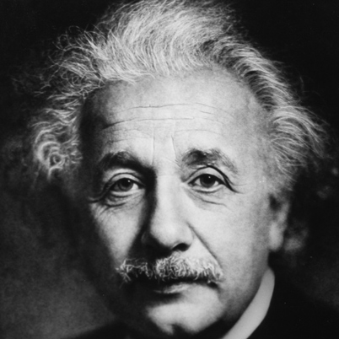
"Tout le monde est un génie mais si vous jugez un poisson sur ses capacités à grimper à un arbre, il passera sa vie à croire qu'il est stupide." Albert Einstein

“Même un génie pose des questions.” Tupac
Voici votre opportunité de découvrir, explorer et partager une de vos passions. Vous aurez du temps de créer une façon de représenter votre passion de choix. À la fin du semestre, vous allez tous partager votre produit final à notre Expo-inspiration 2017.

Votre produit final doit avoir :
Des visuels (une grande affiche, un site web, une vidéo, sur l’ordinateur, etc.) qui augment vos idées présentées | Project answers the question in-depth, with a creative and original answer.  Content is organized, easy to follow/understand, and demonstrates evident effort.  Visual presentation engages audience and includes all relevant information, including a demonstration, product or artifact.
Des parties écrites qui expriment et décrivent en détails votre passion | Meaning is clear with minimal errors that do not distract from the overall message  Writing is sophisticated yet comprehensible for the intended audience (relevant topic-related vocab is explained, at least 10 MM vocabulary is well-incorporated)  Student demonstrates an understanding of a variety of sentence structures, tenses, and syntax (cumulative knowledge of French from grade 8-12)
Les parties orales  - Sommaire bref de votre passion  - Questions et réponses | Speaker is prepared, confident, and enthusiastic while speaking naturally (not reliant on notes)  Speech is understandable to the audience (clear pronunciation, minimal English, pauses and slight grammatical errors do not impede flow of speech/conversation)  Speaker stays on topic while answering questions in a thorough manner (complex sentences)

Heure des génies : Si j’avais le temps…
J’aimerais apprendre à changer…
J’aimerais apprendre à tester…
J’aimerais apprendre à créer…
J’aimerais apprendre sur…
J’aimerais apprendre à faire (une activité)…
J’aimerais faire (quelque chose)…

A. C’est quoi votre sujet?

B. Que ferez-vous avec ce sujet?

C. De quoi est-ce que vous avez besoin ?

D. Comment est-ce que vous allez partager vos idées ?

En développant votre question d’enquête lisez chacun de ces critères pour pouvoir s’assurer que chacun ça soit fait.
- La question dirigeante de votre enquête n’a pas de réponse oui ou non
- La réponse à la question ne peut pas être trouvée sur l’internet (ce n’est pas Googlable)
- A une bonne réponse réfléchie à la question “Pour quelles raisons cette question vaut la peine d’être enquêté?”

MA QUESTION D’ENQUÊTE :
Ma signature : | Date :
La signature de Mme Levin: | Date :

